Universidad Autónoma de Baja California  
**Facultad de Ciencias Químicas e Ingeniería**

Leon Romero Pablo Constantino 1253171

HUMBERTOTRUJILLO PEREZ

DISEÑO DE INTERACCIONES

PRACTICA 6

Tijuana, Baja California, a 12 de diciembre de 2020

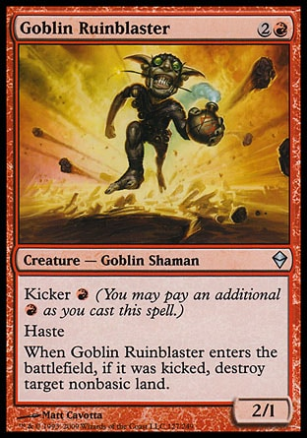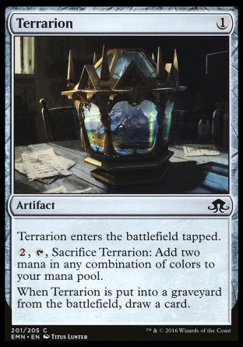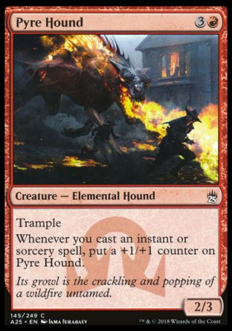**Imágenes**Se utilizaron cartas de Magic The Gathering para la realidad aumentada.

**Scene**

Dentro de la scene se agregan las tres cartas, cada una con diferentes objetos con los cuales interactuar.

Para interactuar se utiliza la tecla “E” del teclado.

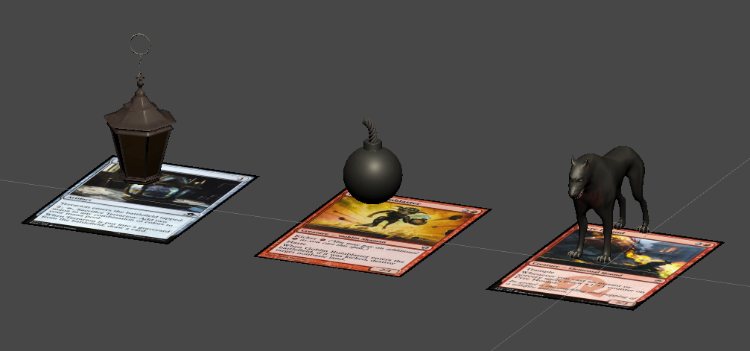Sin ejecución

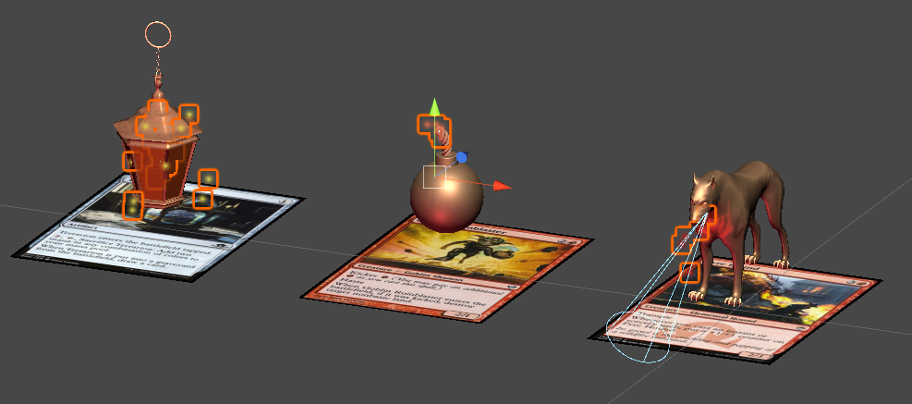Después de la ejecución

**In-Game**

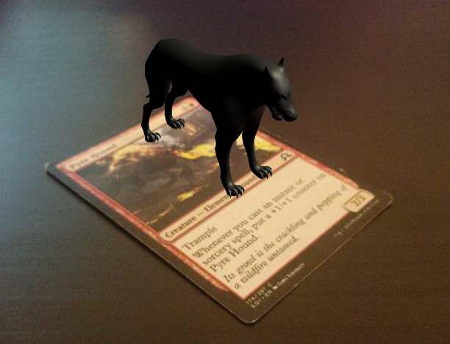Antes

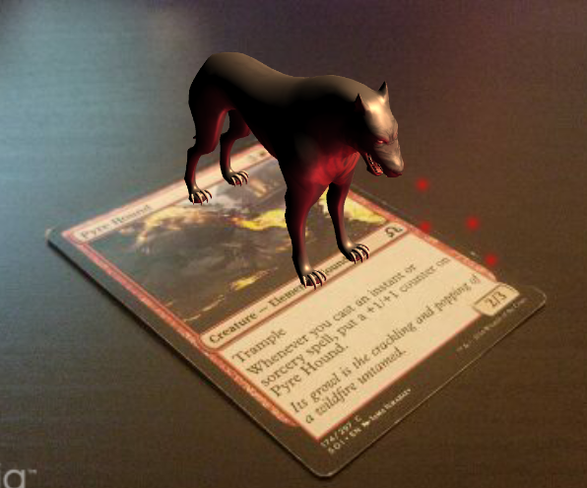Después

**Link GitHub:** https://github.com/PabloLeon-1253171/ddi_2020_2